ประชาสัมพันธ์ เทศบาลตำบลกรูด

รับขึ้นทะเบียนเบี้ยยังชีพผู้สูงอายุและเบี้ยความพิการ

คุณสมบัติผู้สูงอายุ
- เป็นผู้สูงอายุที่เกิดก่อน 2 กันยายน 2503
- ผู้สูงอายุที่ย้ายภูมิลำเนาอื่นมาอยู่ในเขตเทศบาลตำบลกรูด

เอกสารหลักฐานที่ใช้
- สำเนาบัตรประจำตัวประชาชน
- สำเนาทะเบียนบ้าน(ฉบับปัจจุบัน)
- สำเนาสมุดบัญชีเงินฝากธนาคาร ธกส. ในนามผู้มีสิทธิ หรือในนามผู้ที่ได้รับมอบอำนาจเป็นลายลักษณ์อักษร

ตั้งแต่บัดนี้ ถึงเดือนพฤศจิกายน 2561
และเดือนมกราคม 2562 ถึงเดือนกันยายน 2562
ติดต่อสอบถามได้ที่... งานสวัสดิการและพัฒนาชุมชน สำนักปลัด เทศบาลตำบลกรูด
อำเภอกาญจนดิษฐ์ จังหวัดสุราษฎร์ธานี
โทร. 077-297189/088-1816881/095-2729421

คุณสมบัติผู้พิการ
- เป็นผู้พิการที่อยู่ในเขตเทศบาลตำบลกรูด และมีบัตรประจำตัวผู้พิการที่ออกให้โดยสำนักงานพัฒนาสังคมและความมั่นคงของมนุษย์ จังหวัดสุราษฎร์ธานี แล้ว
- ผู้พิการที่ย้ายภูมิลำเนาอื่นมาอยู่ในเขตเทศบาลตำบลกรูด

เอกสารหลักฐานที่ใช้
- สำเนาบัตรประจำตัวประชาชน
- สำเนาทะเบียนบ้าน(ฉบับปัจจุบัน)
- สำเนาบัตรประจำตัวผู้พิการ
- สำเนาสมุดบัญชีเงินฝากธนาคาร ธกส. ในนามผู้มีสิทธิ หรือในนามผู้ที่ได้รับมอบอำนาจเป็นลายลักษณ์อักษร
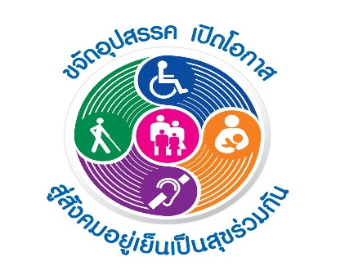

ตั้งแต่บัดนี้ ถึงเดือนกันยายน 2562

